**LAMPIRAN**

**LAMPIRAN .1**

**GENOGRAM KELUARGA**

keterangan

= Laki-laki

= Perempuan

klien

= Klien/Pasien

**Gambar 2.genogram keluarga**

**PATWAY**

Rendahnya informasi

Kerusakan sel beta pada pankreas

**Kurang pengetahuan**

Hiperglikemia

Merasa lemas sering haus kencing

**Ketidak stabile kadar glukosa darah**

Mikroangiopati

Sklerosis mikrovaskuler

Mata

Penurunan perfusi retina, pengendapan sorbitol (lensa keruh)

Gangguan fungsi penglihatan

**Perubahan persepsi sensori penglihatan**

Lingkungan, Genetik , Imunologi,Obesitas, Usia

# Gambar 1. patway DM

1. **ANALISA DATA**

|  |  |  |
| --- | --- | --- |
| **Data** | **Etiologi** | **problem** |
| DS   * Pasien mengatakan badan lemas,lesu, mudah haus dan sering kencing .     DO   * Kesadaran compos metis * GCS 4,5,6 * TD : 153/92 mm/hg * Gula darah ,236 mg/dl | Obesitas, usia, genetik, gaya hidup  Kerusakan sel beta pankreas  Resistensi Insulin  Hiperglikemia | Ketidakstabilan kadar gula darah |
| DS   * Pasien mengatakan penglihatan kabur seperti ada kabur didepan dan semakin lama gelap   DO   * Pasien tidak dapat mengendarai motor sendirian dan diantar oleh anaknya berobat ke puskesmas. | Obesitas, usia, genetik, gaya hidup  Kerusakan sel beta pankreas  Resistensi Insulin  Hiperglikemia  Mikroangiopati    Mata  Penurunan perfusi retina,pengendapan sorbitol(lensa keruh) | Perubahan persepsi sensori |
| DS   * Pasien mengatakan tidak mengetahui diet yang baik untuk mengurangi gula dalam darah   DO   * Pasien mengkonsumsi ubi jalar yang berwarna kuning (ubi madu) selama beberapa hari ini. | Kurangnya informasi yang berkaitan dengan diet DM | Defisit pengetahuan |

1. **NURSING CARE PLAN**

Nama / Umur : Tn. S, 67 tahun

Kamar : Poli Umum Puskesmas Kandui

Dokter : dr. Nares Wari

Hari / Tanggal : Senin, 08 Juli 2024

Diagnosa Keperawatan 1: SDKI D.0027

Ketidakstabilan kadar glukos darah b.d hiperglikemia yang ditandai dengan kadar glukosa dalam darah tinggi

**Definisi :** variasi kadar glukosa darah naik/turun dari rentang normal

|  |  |  |  |  |
| --- | --- | --- | --- | --- |
| **Hasil yang diharapkan** | **Intervensi** | **Rasional** | **Implementasi** | **Evaluasi** |
| Setelah dilakukan perawatan selama 1 x 24 jam diharapkan:  Kadar Glukosa dalam darah membaik. | 1. Identifikasi kemungkinan penyebab hiperglikemia 2. Monitor kadar glukosa darah 3. Monitor tanda dan gejala hyperglikemia 4. Konsultasi dengan medis terkai tanda dan gejala hiperglikemia 5. Anjurkan pengelolaan diabetes (penggunaan insuli, oral) 6. Kolaborasi pemberian insulin jika perlu | 1. Untuk mengetahui penyebab hiperglikemia. 2. Mengantisipasi terjadinya hiperglikemia. 3. Menghindari terjadinya hiperglikemia. 4. Untuk mendapatkan penanganan sesegera mungkin 5. Menginformasikan cara pengelolaan DM 6. Mengatur kadar glukosa dalam darah | 1. Mengidentifikasi penyebab sakit 2. Memonitor kadar glukosa darah sewaktu 3. Memonitor tanda dan gejala hiperglikemia 4. Melakukan konsultasi dengan dokter terkait sakit klien 5. Menganjurkan pasien untuk melanjutkan penggunaan obat diabetes 6. Melakukan kolaborasi pemberian obat oral metformin 1 x 500 mg | 08 Juli 2024  Pkl 10:15 WIB  S :  Klien mengatakan lesu mudah haus dan sering kencing.  O:  Kadar Glukosa Darah Sewaktu 236 gr/dl  A: Masalah belum teratasi  P : lanjutkan intervensi 6 |

Diagnosa Keperawatan 2: SDKI D.0085

Perubahan persepsi sensori b.d perubahan zat kimia endogen,ketidak seimbangan elektrolit,glukosa,insulin ditandai dengan penglihatan pasien kabur seperti berkabut.

**Definisi :** persepsi sensori klien yang tidak adekuat

|  |  |  |  |  |
| --- | --- | --- | --- | --- |
| **Hasil yang diharapkan** | **Intervensi** | **Rasional** | **Implementasi** | **Evaluasi** |
| Setelah dilakukan perawatan selama 2 x 24 jam diharapkan:  Pasien dapat mengobservasi adanya kerusakan persepsi sensori | 1. Orientasikan klien terhadap orang, tempat dan waktu 2. Pantau TTV dan status mental 3. Pelihara aktifitas rutin klien sekonsisten mungkin, dorong untuk melakukan kegiatan sehari-hari 4. Jadwalkan intervensi keperawatan yang tidak mengganggu istirahat klien 5. Lindungi dari cedera, pasang pagar tempat tidur, dan bantal pada pagar 6. Evaluasi lapang pandang penglihatan 7. Pemeriksaan laboratorium : gula darah, osmolalitas darah, Hb,Ht, ureum kreatinin 8. Pemberian obat-obatan yang sesuai 9. Anjurkan konsultasi dengan dokter spesialis mata terkait keluhan pasien | 1. Untuk mengetahui apakah klien mengetahui orang dan dimana berada 2. Memonitor keadaan umum klien 3. Menjaga aktifitas sehari hari dan melakukan kegiatan sehari hari dengan baik 4. Memberikan intervensi yang tidak mengganggu istirahat klien 5. Melindungi dari cidera 6. Untuk mengevaluasi lapang pandang penglihatan klien 7. Mengetahui kadar gula darah sewaktu klien,hb,ht dan ureum kreatinin 8. Mengatur kadar gula dalam tubuh 9. Untuk pemeriksaan lanjutan kondisi mata pasien | 1. Meorientasikan klien terhadap orang, tempat dan waktu 2. Mentau TTV dan status mental 3. Memelihara aktifitas rutin klien sekonsisten mungkin, dorong untuk melakukan kegiatan sehari-hari 4. Menjadwalkan intervensi keperawatan yang tidak mengganggu istirahat klien 5. Melindungi dari cedera, pasang pagar tempat tidur, dan bantal pada pagar 6. Mengevaluasi lapang pandang penglihatan 7. Periksa laboratorium : gula darah, osmolalitas darah, Hb,Ht, ureum kreatinin 8. Bemberian obat-obatan yang sesuai 9. Menganjurkan konsultasi dengan dokter spesialis mata terkait keluhan pasien | 08 Juli 2024  Pkl 10:15 WIB  S :  Klien mengatakan penglihatan masih kabur dan berkabut  O :  Kadar Glukosa Darah Sewaktu 236 gr/dl  A: Masalah belum teratasi  P : lanjutkan intervensi 1-8 |

Diagnosa Keperawatan 3: SDKI D.0111

Difisit pengetahuan b.d Kurangnya informasi yang berkaitan dengan diet DM

**Definisi :** ketiadaan atau kurangnya informasi kognitif yang berkaitan dengan topic tertentu.

|  |  |  |  |  |
| --- | --- | --- | --- | --- |
| **Hasil yang diharapkan** | **Intervensi** | **Rasional** | **Implementasi** | **Evaluasi** |
| Setelah diberikan edukasi tentang diet makanan rendah gula diharapkan keluarga dan pasien mengerti dan dapat menerapkannya | 1. Identifikasi kemampuan pasien dan keluarga menerima informasi 2. Identifikasi kebiasaan pola makan saat ini dan masa lalu 3. Identifikasi persiapan pasen dan keluarga tentang diet yang diprogramkan 4. Persiapan materi,media dan alat peraga 5. Jadwalkan waktu yang tepat untuk memberikan pendidikan kesehatan 6. Berikan kesempatan pasien dan keluarga bertanya 7. Jelaskan tujuan kepatuhan diet terhadap kesehatan 8. Informasikan makanan yang diperbolehkan dan dilarang 9. Anjurkan mengganti bahan makanan sesuai dengan diet yang diprogramkan 10. Anjurkan melakukan olahraga sesuai toleransi 11. Rujuk ke ahli gizi dan sertakan keluarga,jika perlu | 1. Untuk mengetahui kemampuan pasien dan keluarga dalam menerima informasi 2. Untuk mengetahui kebiasaan pola makan saat ini dan masa lalu 3. Untuk mengetahui kesiapan pasien dan keluarga dalam program diet 4. Memudahkan untuk menjelaskan materi 5. Membuat kontrak waktu dengan pasien dan keluarga 6. Memberikan kesempatan keluarga untuk bertanya 7. Memberikan penjelasan tentang kepatuhan diet terhadap kesehatan 8. Menjelaskan makanan yang diperbolehkan dan dilarang 9. Menggantikan bahan makanan sesuai dengan diet yang diprogramkan 10. Aktivitas fisik dapat meningkatkan kesehatan 11. Memperoleh diet yang pas untuk pasien | 1. Mengidentifikasi kemampuan pasien dan keluarga menerima informasi 2. Mengidentifikasi kebiasaan pola makan saat ini dan masa lalu 3. Mengidentifikasi persiapan pasen dan keluarga tentang diet yang diprogramkan 4. Mempersiapkan materi,media dan alat peraga 5. Menjadwalkan waktu yang tepat untuk memberikan pendidikan kesehatan 6. Memberikan kesempatan pasien dan keluarga bertanya 7. Menjelaskan tujuan kepatuhan diet terhadap kesehatan 8. Informasikan makanan yang boleh dan dikarang 9. Menganjurkan mengganti bahan makanan sesuai dengan diet yang diprogramkan 10. Menganjurkan olahraga yang sesuai 11. Merujuk keahli gizi dan sertakan keluarga | 08 Juli 2024  Pkl 10:15 WIB  S :  Klien mengatakan mengerti akan penjelasan tentang diet untuk penyakitnya,dan mau menerapkan pola makan yang dianjurkan  O :  Pasien mampu menjelaskan makanan apa yang diperbolehkan dan tidak diperbolehkan  A: Masalah teratasi  P : - |

1. **CATATAN PERKEMBANGAN**

|  |  |  |
| --- | --- | --- |
| **Hari/Tanggal/Pukul** | **Catatan Perkembangan** | **Paraf** |
| Selasa  09 Juli 2024  Pkl 15:30 WIB | **S** : Klien mengatakan lesu,merasa haus dan sering kencing.  **O** : Kadar Glukosa Darah Sewaktu 236 gr/dl.  **A** : Masalah belum teratasi  **P** : Lanjutkan intervensi   1. Mengidentifikasi penyebab sakit 2. Memonitor kadar glukosa darah sewaktu 3. Memonitor tanda dan gejala hiperglikemia 4. Melakukan konsultasi dengan dokter terkait sakit klien 5. Menaganjurkan pasien untuk beraktivitas fisik dengan jalan kaki selama 20 menit selama 3kali dalam satu minggu. 6. Menganjurkan pasien untuk melanjutkan penggunaan obat diabet 7. Melakukan kolaborasi pemberian obat oral metformin 1 x 500 mg   **I** : Melaksanakan implementasi (1-6)  **E** : S : klien masih mengeluh lesu  O : Pasien duduk dikursi dan tidak melakukan aktivitas  TD 142/90 mmHg, HR 90x/mt, RR 22x/mt, T 36,8°C,  A : Masalah belum teratasi  P : Lanjutkan intervensi |  |
| Selasa  09 Juli 2024  Pkl 15:30 WIB | **S** : Klien mengatakan penglihatan kabur seperti ada kabut didepan dan lama kelamaan terlihat gelap  **O** : Kadar Glukosa Darah Sewaktu 236 gr/dl  **A** : Masalah belum teratasi.  **P** : lanjutkan intervensi   1. Meorientasikan klien terhadap orang, tempat dan waktu 2. Memantau TTV dan status mental 3. Menjaga aktifitas rutin klien sekonsisten mungkin, dorong untuk melakukan kegiatan sehari-hari 4. Menjadwalkan intervensi keperawatan yang tidak mengganggu istirahat klien 5. Melindungi dari cedera, pasang pagar tempat tidur, dan bantal pada pagar 6. Mengevaluasi lapang pandang penglihatan 7. Memeriksaan laboratorium : gula darah sewaktu 8. Memberian obat-obatan yang sesuai yaitu obat oral metformin 1 x 500 mg 9. Menganjurkan konsultasi dengan dokter spesialis mata terkait keluhan pasien   **I** : Melaksanakan implementasi 1-8  **E** : S : klien masih mengeluh penglihatan kabur seperti berkabut  O : Pasien duduk dikursi  TD 152/98 mmHg, HR 87x/mt, RR 20x/mt, T: 36,2°C,  A : Masalah belum teratasi  P : lanjutkan intervensi |  |
| Selasa  09 Juli 2024  Pkl 15:30 WIB | **S** : Klien mengatakan tidak mengetahui diet yang baik untuk mengurangi kadar gula,apa yang harus dimakan dan tidak bisa dimakan.  **O** : Kadar Glukosa Darah Sewaktu 236 gr/dl.  **A** : Masalah belum teratasi  **P** : Lanjutkan intervensi   1. Mengidentifikasi kemampuan pasien dan keluarga menerima informasi 2. Mengidentifikasi kebiasaan pola makan saat ini dan masa lalu 3. Mengidentifikasi kemampuan pasien dan keluarga menerima informasi 4. Mengidentifikasi kebiasaan pola makan saat ini dan masa lalu 5. Mengidentifikasi persiapan pasen dan keluarga tentang diet yang diprogramkan 6. Mempersiapkan materi,media dan alat peraga 7. Menjadwalkan waktu yang tepat untuk memberikan pendidikan kesehatan 8. Memberikan kesempatan pasien dan keluarga bertanya 9. Menjelaskan tujuan kepatuhan diet terhadap kesehatan 10. Informasikan makanan yang boleh dan dikarang 11. Menganjurkan mengganti bahan makanan sesuai dengan diet yang diprogramkan 12. Menganjurkan olahraga yang sesuai.   **I** : Melaksanakan implementasi (1-12)  **E** : S : Pasien masih belum mengerti diet untuk mengurangi kadar gula  O : Pasien duduk dikursi  TD 142/90 mmHg, HR 90x/mt, RR 22x/mt, T 36,8°C,  A : Masalah belum teratasi |  |
| Rabu  10 Juli 2024  Pkl 16:00 WIB | **S** : Pasien mengatakan sudah tidak terlalu lesu,rasa haus berkurang dan tidak sering kencing.  **O** : Kadar Glukosa Darah Sewaktu 118 gr/dl  **A** : Masalah teratasi.  **P** : -  **I** : -  **E** : S : Pasien sudah tidak mengeluh lesu  O : Pasien berbaring di tempat tidur,  TD 152/98 mmHg, HR 87x/mt, RR 20x/mt, T 36,2°C,  A : Masalah teratasi  P : Stop intervensi |  |
|  | **S** : Pasien mengatakan penglihatan sudah tidak terlalu kabur lagi dan bisa memaki sepeda motor sendiri  **O** : Kadar Glukosa Darah Sewaktu 118 gr/dl  **A** : Masalah teratasi sebagian.  **P** : lanjutkan intervensi   1. Menjaga aktifitas rutin klien sekonsisten mungkin, dorong untuk melakukan kegiatan sehari-hari 2. Melindungi dari cedera, pasang pagar tempat tidur, dan bantal pada pagar 3. Menganjurkan konsultasi dengan dokter spesialis mata terkait keluhan pasien.   **I** : Melanjutkan Implementasi no 1-3  **E** : S : Pasien masih mengeluh penglihatan kabur tp sudah agak kurang dari hari pertama berobat  O : Pasien bisa melakukan aktivitas seperti biasa  TD 152/98 mmHg, HR 87x/mt, RR 20x/mt, T 36,2°C,  A : Masalah teratasi sebagian  P : lanjutkan intervensi |  |
|  | **S** : Pasien mengatakan sudah tidak makan ubi kuning dan mengganti kan dengan kentang dan mengurangi makan nasi putih dan tidak minum yang manis manis.  **O** : Kadar Glukosa Darah Sewaktu 118 gr/dl  **A** : Masalah teratasi.  **P** : -  **I** : -  **E** : S : Pasien sudah memehami tentang diet yang bagus untuk penyakit DM  O : Pasien bisa menerapkan makanan/diet yang dianjurkan  TD 152/98 mmHg, HR 87x/mt, RR 20x/mt, T 36,2°C,  A : Masalah teratasi  P : Stop intervensi |  |

1. **DRUGS STUDY**

|  |  |  |  |  |  |
| --- | --- | --- | --- | --- | --- |
| **Nama Obat** | **Indikasi** | **Kontraindikasi** | **Cara Kerja** | **Efek Samping** | **Konsiderasi Perawat** |
| Metformin | Metformin adalah obat untuk mengendalikan kadar gula darah pada penderita diabetes tipe 2. Jika kadar gula darah stabil pada batas normal, risiko terjadinya komplikasi akibat diabetes, seperti stroke dan penyakit jantung, bisa ditekan. | Metformin dikontraindikasikan pada pasien dengan gangguan fungsi ginjal berat, Meski demikian, perlu diketahui bahwa metformin telah dilaporkan memiliki profil keamanan yang lebih baik dibandingkan golongan sulfonilurea pada [pasien diabetes dengan penyakit ginjal](https://www.alomedika.com/metformin-sulfonilurea-dmt2-dengan-ckd).  Metformin juga dikontraindikasikan pada pasien dengan kondisi asidosis, termasuk [ketoasidosis diabetik](https://www.alomedika.com/penyakit/endokrinologi/diabetes-ketoasidosis) dengan atau tanpa koma. Selain itu, metformin kontraindikasi pada pasien dengan riwayat alergi terhadap obat ini. | Metformin bekerja dengan cara meningkatkan aktivitas hormon [insulin](https://www.alodokter.com/pentingnya-hormon-insulin-dalam-mengendalikan-gula-darah), mengurangi pembentukan gula darah di dalam hati, dan menurunkan penyerapan gula di dalam usus. Cara kerja ini akan membantu menurunkan kadar gula di dalam darah. | Efek samping yang mungkin terjadi setelah mengonsumsi metformin adalah:   * Mual atau [muntah](https://www.alodokter.com/muntah) * Sakit maag * [Diare](https://www.alodokter.com/diare) * Lelah atau lemas * Rasa logam di mulut * Kadar gula darah rendah | Pre :   * Mengkaji riwayat alergi. * Menggunakan prinsip 12 benar dalam pemberian obat. * Menjelaskan efek samping obat.   Post :   * Observasi efek samping obat. * Observasi efek terapi obat. * Observasi tanda-tanda alergi. |

1. **PEMERIKSAAN DIAKNOSTIK**

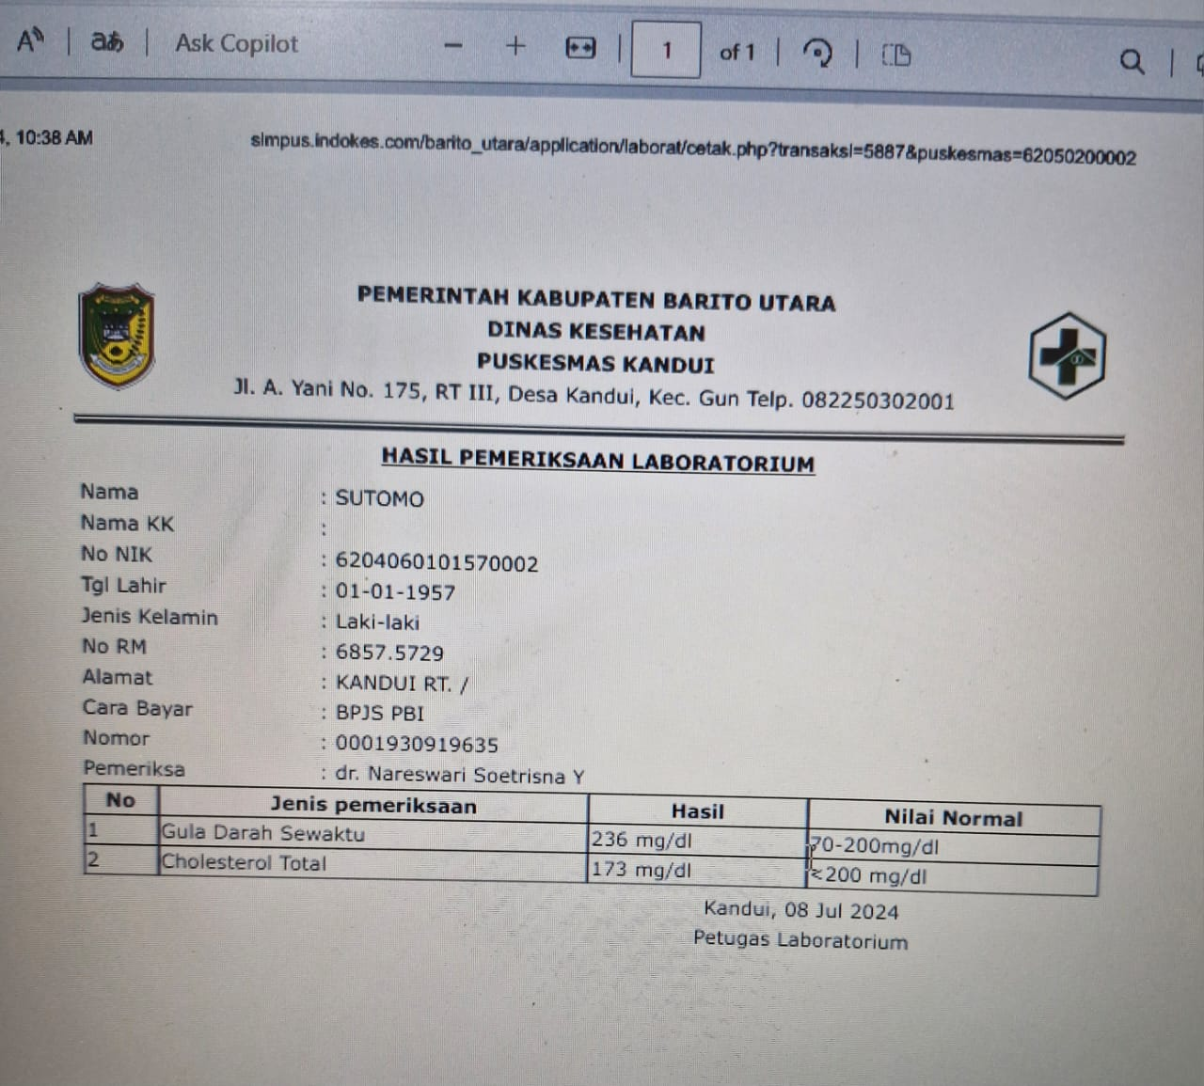

# SEKOLAH TINGGI ILMU KESEHATAN SUAKA INSAN PROGRAM STUDI ILMU KEPERAWATAN DAN PROFESI NERS LEMBAR KONSULTASI

**STIKES SUAKA INSAN BANJARMASIN**

**LEMBAR KONSULTASI TAHAP II STASE KEPERAWATAN KOMPREHENSIF**

**PRODI ILMU KEPERAWATAN DAN PROFESI NERS ANGKATAN XI T.A 2022/2023**

**Nama : NNUNUNG SUSANTI,S.Kep**

**NIM : 113063J123066**

**Judul Laporan : LAPORAN KASUS TN.S DENGAN DIABETES MILITUS TIPE II DI POLI UMUM PUSKESMAS KANDUI**

| **NO** | **Tanggal/Waktu** | **Materi Konsultasi** | **Saran** | **Paraf Preseptor Akademik** |
| --- | --- | --- | --- | --- |
| 1. | 11 juli 2024 | Pengkajian pasien | * Mohon perbaikan sesuai dengan masuk, sebaiknya pengkajian data jangan terlalu sedikit/minimalis supaya nanti mudah dalam perumusan diagnosa dan analisa data * Mohon kembali ditambahkan apabila ada data yang kurang jangan terlalu sedikit dalam mengkaji data untuk keseluruhan Askep * Ini harus ada didata S dan O pada awal pengkajian…maka baiknya itu harus lebih detai supaya tidak terlalu sedikit dan minimalis. |  |
| 2 | 17 juli 2024 | Pengkajian pasien | Dalam pengkajian ini sebaiknya masukan tambahan data pengkajian riwayat dari DM,gejala DM yang sering terjadi pada pasien supaya lebih mendukung diagnose utama yang diangkat.  Apakah mengguanakan SDKI atau sumber lain,jika menggunakan SDKI jangan lupa sumber dan namornya. |  |
| 3 | 18 juli 2024 | Pengkajian pasien | * Pada prinsifnya sudah sesuai dengan masukan pembimbing,silahkan untuk mengerjakan Bab 1,2,3 dst. |  |
| **4** | 16 juli 2024 | BAB 1,2,3,4 dan 5 | * Untuk bab 3 mohon dideskripsikan seperti contoh * Untuk yang lainnya saya sudah ACC |  |
| 5 | 24 Juli 2024 | Konsul Bab 3 | * Untuk Bab 3 sudah ACC |  |
| 6 | 31 juli 2024 | Perbaikan seusai arahan penguji, halaman judul, BAB I-V, daftar pustaka, dan kelengkapan lampiran | * ACC |  |

**DOKUMENTASI**

1. Tahap Pengambilan Kasus Dan Data Pasien

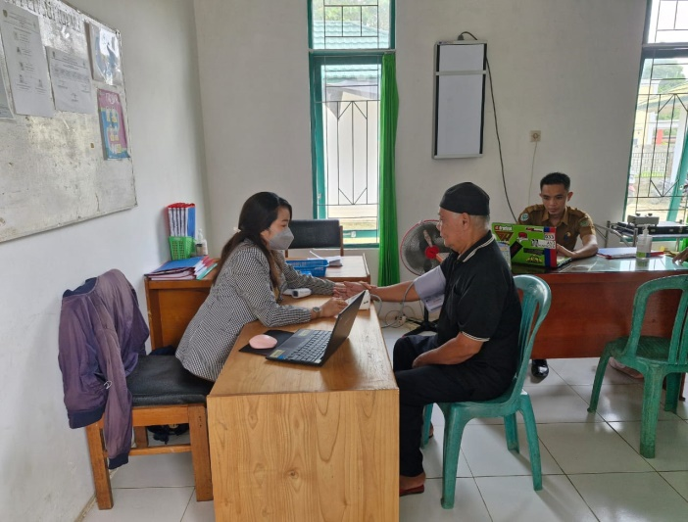 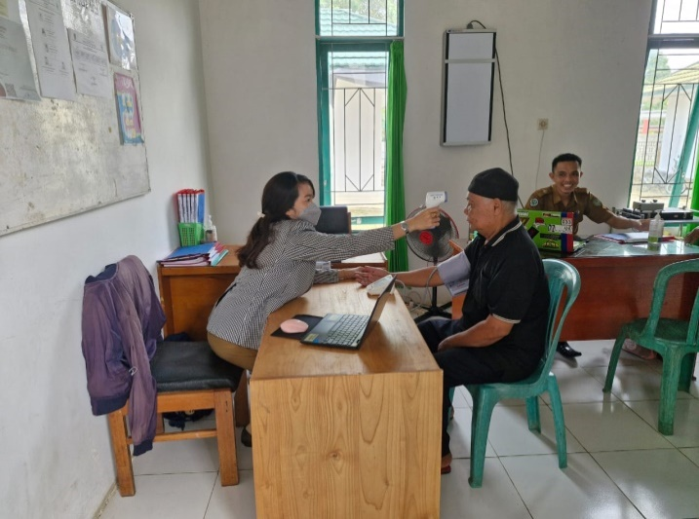

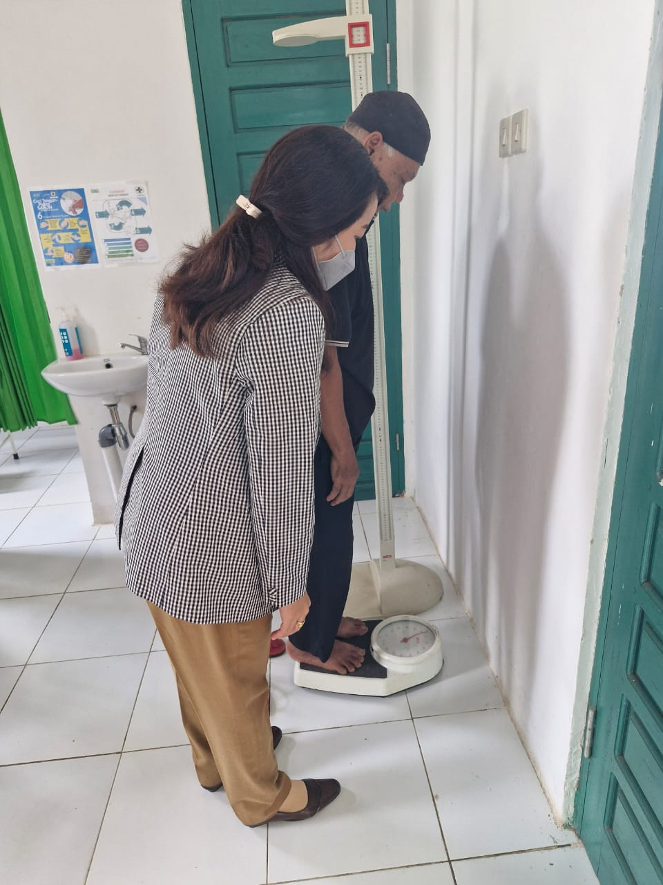

1. Tahap 1 dan 2 dengan pembimbing lahan

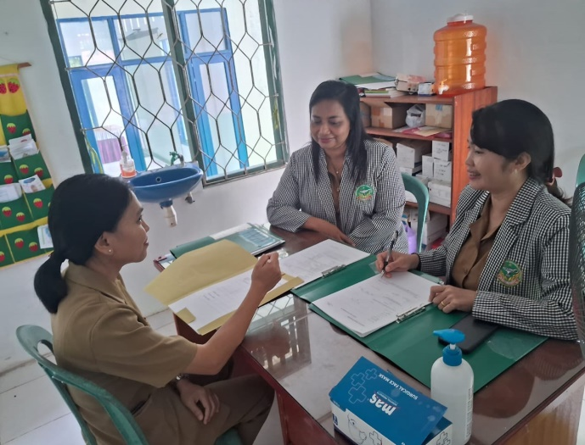 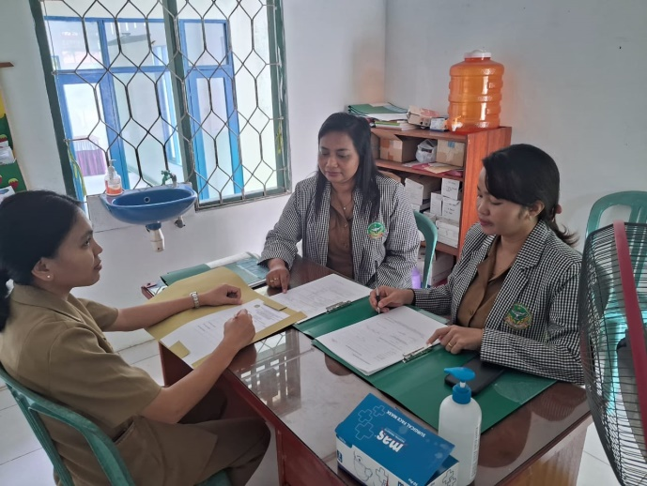

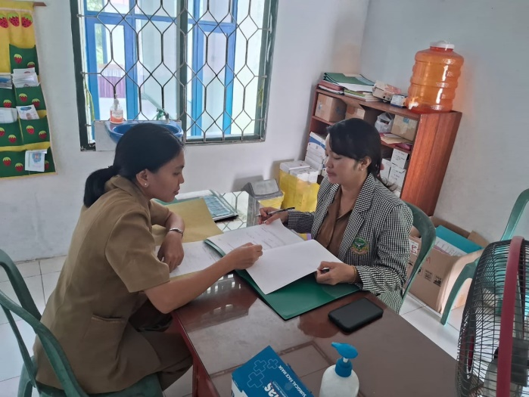 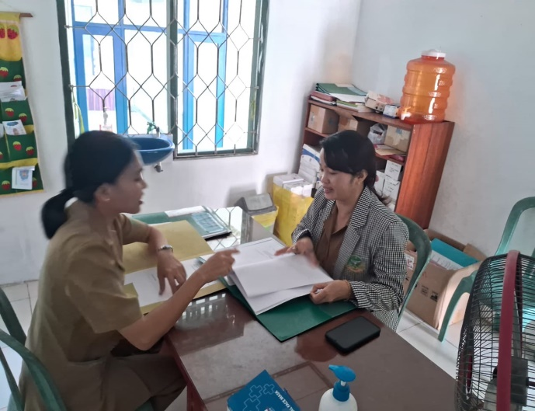

1. Kunjungan rumah

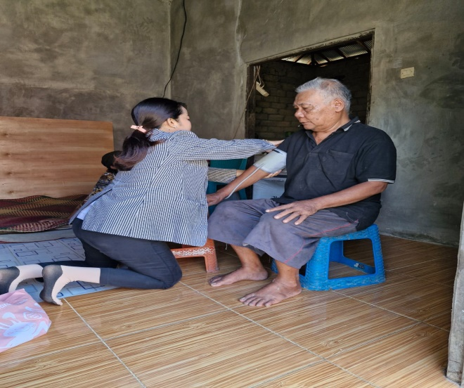 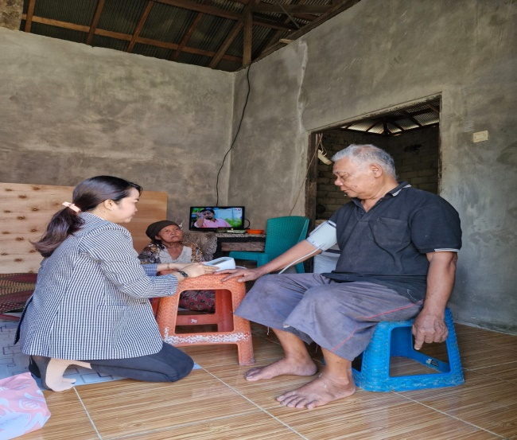

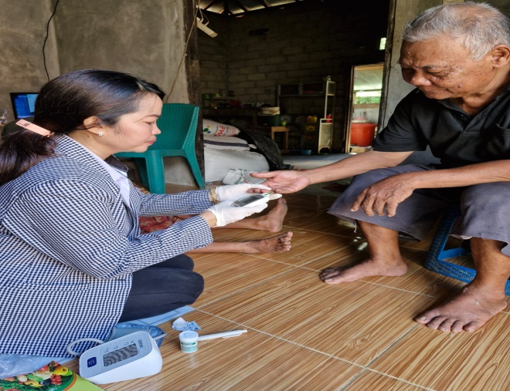 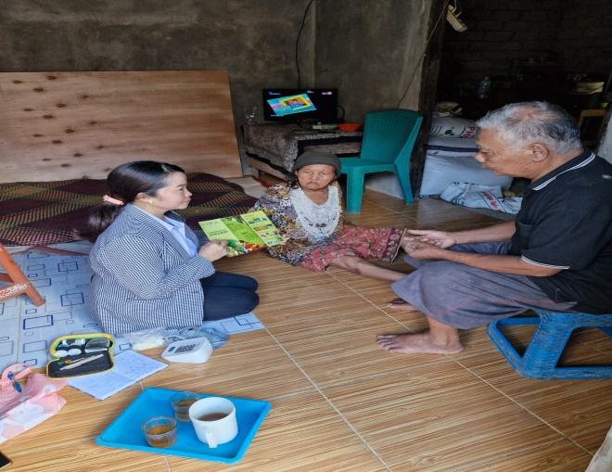

**Lampiran SAP**

**SATUAN ACARA PENYULUHAN**



OLEH:

NUNUNG SUSANTI

**113063J123066**

# PROGRAM PROFESI NERS

**SEKOLAH TINGGI ILMU KESEHATAN SUAKA INSAN**

**BANJARMASIN**

# 2024

**SATUAN ACARA PENYULUHAN**

**MANAJEMEN DIET DIABETES MELLITUS**

Pokok Bahasan : Pendidikan Kesehatan tentang penyakit *Diabetes Mellitus* dan Manajemen Diet pada penderita *Diabetes Mellitus*

Hari/Tanggal : Selasa, 9 Juli 2024

Pukul : 15.30 – 14.10 WIB

Sasaran : Klien dengan *Diabetes Mellitus* dan keluarga

Tempat : Rumah klien

1. **Tujuan**
2. **Tujuan Umum**

Setelah dilakukan pendidikan Kesehatan, klien dan keluarga dapat mengetahui dan memahami dengan jelas tentang penyakit *Diabetes Mellitus* dan Manajemen Diet pada penderita *Diabetes Mellitus*.

1. **Tujuan Khusus**

Setelah dilakukan pendidikan kesehatan klien dan keluarga dapat:

* 1. Menjelaskan pengertian *Diabetes Mellitus*
  2. Menyebutkan gejala *Diabetes Mellitus*
  3. Meyebutkan Faktor resiko *Diabetes Mellitus*
  4. Meyebutkan 3 hal yang harus diperhatikan dalam membuat menu makanan diet *Diabetes Mellitus* (3 J)
  5. Menyebutkan beberapa makanan yang dianjurkan untuk penderita *Diabetes Mellitus*
  6. Menyebutkan pencegahan dari penyakit *Diabetes Mellitus* dengan CERDIK

1. **Sasaran**

Klien Penderita Diabetes Mellitus dan keluarga klien

1. **Garis Besar Materi**
   1. Pengertian *Diabetes mellitus*
   2. Tanda dan gejala *Diabetes Mellitus*
   3. Faktor resiko *Diabetes Mellitus*
   4. 3 hal yang harus diperhatikan dalam membuat menu makanan diet *Diabetes Mellitus*(3J)
   5. Makanan yang dianjurkan untuk penderita *Diabetes Mellitus*
   6. Makanan yang harus dihindari untuk penderita *Diabetes Mellitus*
   7. Tips Sukses menjalani Diet DM
   8. Pencegahan dari penyakit *Diabetes Mellitus* dengan CERDIK
2. **Pelaksanaan Kegiatan**

|  |  |  |  |
| --- | --- | --- | --- |
| No | Waktu | Kegiatan Penyuluhan | Kegiatan Penyaji |
| 1. | 5 menit | Pembukaan | 1. Memberi salam 2. Memperkenalkan diri 3. Menjelaskan tujuan penyuluhan 4. Membuat kontrak waktu 5. Memberi informasi secara garis besar kegiatan yang akan dilakukan. |
| 2. | 25 menit | Pelaksanaan | 1. Memberi materi   Menjelaskan mengenai :   1. Pengertian *Diabetes mellitus* 2. Tanda dan gejala *Diabetes Mellitus* 3. Faktor resiko *Diabetes Mellitus* 4. 3 hal yang harus diperhatikan dalam membuat menu makanan diet *Diabetes Mellitus* (3 J) 5. Makanan yang dianjurkan untuk penderita *Diabetes Mellitus* 6. Makanan yang harus dihindari untuk penderita *Diabetes Mellitus* 7. Tips sukses menjalani Diet DM 8. Pencegahan dari penyakit *Diabetes Mellitus* dengan CERDIK 9. Memberi peserta kesempatan untuk bertanya 10. Memberi jawaban untuk pertanyaan peserta |
| 3. | 10 menit | Evaluasi | 1. Proses : 2. Klien dan keluarga antusias terhadap materi penyuluhan 3. Klien dan keluarga mengikuti jalannya penyuluhan dari awal sampai selesai dengan baik 4. Hasil : 5. Ibu dan keluarga mampu menjelaskan kembali 6. tentang pengertian dan tanda-tanda gejala dari penyakit *Diabetes Mellitus* 7. Klien dan keluarga mampu menyebutkan kembali makanan yang dianjurkan untuk penderita Diabetes 8. Klien dan keluarga mampu menyebutkan kembali makanan yang harus di hindari untuk penderita Diabetes |
| 4. | 5 menit | Terminasi | 1. Menyimpulkan semua hasil penyuluhan 2. Memberi salam penutup |

1. **Metode**
2. Ceramah
3. Tanya jawab
4. **Media**
5. Leaflet
6. **Setting Tempat**

Keterangan :

: ibu dan keluarga

: Penyaji

1. **Analisis Lingkungan**
   * + 1. Kondisi Ruangan : Kondisi rumah tenang dan tidak bising
       2. Peserta : Ibu dan keluarga bisa membaca dan menulis, bisa mengerti dan berbicara menggunakan bahasa indonesia ataupun bahasa daerah,tidak memiliki masalah komunikasi atau pun pendengaran.
       3. Media : Leaflet yang digunakan menggunakan kalimat yang sederhana dan mudah dimengerti.
2. **Materi Penyuluhan**

**PENYAKIT DIABETES MELLITUS**

**DAN MANAJEMEN DIET DIABETES MELLITUS**

1. Pengertian Diabetes Mellitus

Pengertian *Diabetes Mellitus* didefinisikan sebagai suatu penyakit atau gangguan metabolisme kronis dengan multi etiologi yang ditandai dengan tingginya kadar gula darah disertai dengan gangguan metabolisme karbohidrat, lipid, dan protein sebagai akibat insufisiensi fungsi insulin. Normal gula darah sewaktu (GDS) <200 mg/dl sedangkan Gula Darah Puasa (GDP) < 126mg/dl.

1. Gejala diabetes mellitus

Gejala diabetes mellitus yaitu :

* + 1. Sering kencing (polyuria)
    2. Sering haus (polidipsi)
    3. Rasa lapar berlebihan (polifagia)
    4. Pandangan kabur
    5. Mudah Lelah
    6. Kadar gula darah tinggi
    7. Luka lambat sembuh
    8. Berat badan turun drastis

1. Faktor resiko diabetes mellitus
   * 1. Riwayat keluarga
     2. Kegemukan/kelebihan berat badan
     3. Kurang beraktivitas dan berolahraga
     4. Diet tidak seimbang
     5. Faktor keturunan
     6. Usia lebih dari 40 tahun
     7. Gaya hidup yang kurang sehat
     8. Dislipidemia
2. Pola makan diabetes

3 hal yang harus diperhatikan dalam membuat menu makanan diet *Diabetes Mellitus* atau penerapan diet diabetes dengan aturan 3J:

* Jumlah: Ukur kadar kalori yang masuk kedalam tubuh dengan batas maksimum 1500kkal/hari
* Jenis: utamakan makanan yang rendah kolesterol, tinggi serat namun rendah glikemiks Indeks (GI), hindari makanan yang mengandung gula serta karbohidrat atau menggunakan konsep piring makan model T
* Jadwal makan terdiri dari 3x sehari makan utama dan 2x snack yang rendah GI untuk menjaga kestabilan gula darah atau mengikuti prinsip porsi kecil.

1. Makanan yang dianjurkan untuk penderita Diabetes sebagai berikut :
2. Karbohidrat: semua jenis karbohidrat seperti nasi, bubur, roti, mie, kentang, singkong, ubi, sagu, gandum, pasta, jagung, talas, sereal, kentang diperbolehkan namun dibatasi sesuai kebutuhan
3. Sumber protein hewani: ayam tanpa kulit, ikan, putih telur, daging tidak berlemak
4. Sumber protein nabati: Tempe, tahu, kacang hijau, kacang merah, kacang tanah, kacang kedelai
5. Sayuran: kangkong, daun kacang, oyong, ketimun, tomat, labu air, kembang kol, lobak, sawi, selada, seledri, terong, buncis
6. Buah-buahan: jeruk, apel, papaya, jambu air, salak dan belimbing diperbolehkan untuk dikonsumsi
7. Makanan yang dihindari untuk penderita Diabetes sebagai berikut :
8. Pasien diabetes dengan hipertensi perlu mengurangi konsumsi garam
9. Hindari penggunaan sumber karbohidrat sederhana seperti gula pasir, gula jawa, sirup, selai, manisan, buah-buahan kalengan, susu kental manis, minuman botol ringan, dodol, es krim kue-kue manis, bolu, tarcis, abon, dendeng dan sarden
10. Tips Sukses Menjalankan diet ini adalah :
11. Selalu mengonsumsi makanan dengan pola gizi seimbang
12. Batasi makanan yang mengandung banyak gula sederhana, mengandung banyak lemak, dan mengandung banyak natrium.
13. Pencegahan *Diabetes Mellitus*

Cegah Diabetes dengan perilaku CERDIK:

* Cek kesehatan secara berkala
* Enyahkan asap rokok
* Rutin melakukan aktivitas fisik minimal 30 menit sehari
* Diet yang seimbang dengan mengkonsumsi makanan sehat dan gizi seimbang
* Istirahat yang cukup
* Kelola stress dengan baik dan benar

